Разработка управляемого стабилизатора тока среднего поля для атомно-лучевой трубки цезиевых атомных часов
Аринушкина К.Г.
Студент
Санкт-Петербургский политехнический университет Петра Великого, Санкт-Петербург, Россия
E-mail: k-arinushkina@mail.ru
Наука постепенно познавала, что различные химические образцы состоят из молекул, которые в свою очередь состоят из атомов. Со временем было установлено соотношение между структурой изучаемого спектра и атомным или молекулярным составом возбужденных газов. Предполагаемая универсальность атомных свойств могла затем быть перенесена на эти спектры. Максвелл в 1873 г. и Кельвин в 1879 г. предположили, что длины волн спектральных линий и периоды соответствующих излучений могли быть использованы для того, чтобы определить единицу длины и единицу времени, соответственно.
Квантовый стандарт частоты (КСЧ) является одной из самых высокоточных мер частоты. Среди всех атомных часов, цезиевые КСЧ занимают особое место, поскольку они являются первичным эталоном частоты, на основе которого основана международная шкала времени.
Работа цезиевых КСЧ основана на принципе подстройки частоты высокостабильного кварцевого генератора (КГ) по частоте квантового перехода атомов цезия Cs¹³³ атомно-лучевой трубки (АЛТ), равной ⁓9,2 ГГц [1, 2].
В настоящее время погрешность частоты цезиевых стандартов достигла уровня менее 1∙10⁻¹³ при времени усреднения 1 сутки [1, 2]. Для дальнейшего улучшения характеристик необходимо устранить влияние ряда факторов, таких как нестабильность магнитного поля в области атомного перехода, нестабильность уровня СВЧ мощности, и т.д.
Цель данной работы является устранение нестабильности магнитного поля, которое необходимо для осуществления атомных переходов сверхтонкой структуры цезия.
Атом цезия в основном состоянии имеет два сверхтонких подуровня с квантовыми числами F=4 и F=3, которые расщепляются в магнитном поле на 16 компонентов [1, 2]. В соответствии с правилами отбора возможны 7 переходов между компонентами сверхтонких подуровней, которые представлены на рис.1.
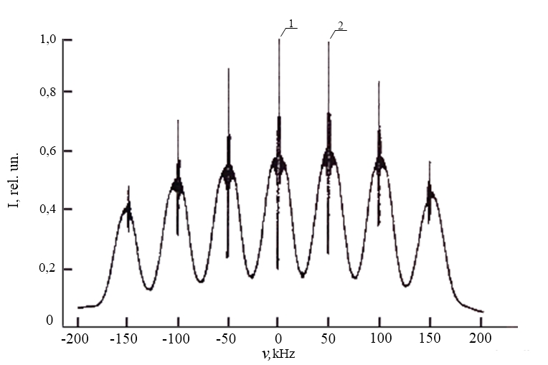

Рис. 1. СВЧ - резонансы в цезиевой атомно-лучевой трубке.

Центральный резонанс |F =3, m_{f}=0> ↔ |F =4, m_{f}=0> (отмеченный на рис.1, как «1»), в результате эффекта Зеемана испытывает квадратичный сдвиг частоты. Для значения магнитного поля, равного В = 6.10⁻⁶ Тл, частотный сдвиг составляет 1,54 Гц и является наибольшим частотным сдвигом из всех известных, свойственных для цезиевых атомных часов [2].
Нужно отметить, что частотный сдвиг испытывает не только центральный резонанс, но и все остальные 6 переходов (3, m_{f}) ↔ (4, m_{f}), для которых Δm_{f} =0. Эти сдвиги влияют на точность выходного сигнала стандарта частоты и непосредственно на его метрологические характеристики. Поэтому важно минимизировать любое изменение магнитного поля, приводящего к этим сдвигам частоты.
В теории сдвиги частот резонансов можно учесть при расчете функциональной зависимости от значения магнитного поля и атомных констант с помощью уравнения Брайта-Раби [1], но на практике при любых изменениях магнитного поля происходят сдвиги частот резонансов, значения которых невозможно учесть заранее.
В цезиевых КСЧ магнитное поле формируется током, протекающим через соленоид. Таким образом, нестабильность формируемого поля полностью определяется нестабильностью тока, протекающего через соленоид.
Стабилизатор тока (СТ) предназначен для формирования постоянного тока, подаваемого на соленоид среднего поля АЛТ. При этом уровень тока необходимо подстраивать в пределах ±0,5 мА 12-разрядным кодом, который поступает в СТ от микроконтроллера по последовательному интерфейсу типа SPI, для устранения временного дрейфа.
Основой СТ является параметрический источник сверхстабильного напряжения минус 10 В, который построен на прецизионном стабилитроне, операционном усилителе, резисторах и конденсаторах. Напряжение источника поступает на цифро-аналоговый преобразователь, который в соответствии с величиной кода изменяет выходное напряжение, которое в дальнейшем преобразуется в выходной ток.
В результате разработки управляемого стабилизатора тока и его применения в составе КСЧ было зафиксировано улучшение стабильности частоты выходного сигнала стандарта частоты на 10% и уменьшение его температурой чувствительности.

Литература
- Одуан К., Гино Б., Измерение времени. Основы GPS. // Москва Техносфера,2002. -400 с
- Риле Фриц. Стандарты частоты : : принципы и приложения / Ф. Риле ; пер. с англ. Н. Н. Колачевского. – М. : Физматлит, 2009. – 511 с. : ил.

